『教育実習』第1回‥事前指導１ on April 10, 2014
「教育実習に臨む心構え」など by 山本先生
願書受付は実習直前～最中！（５月中旬＠宮崎）
１次試験 ７月下旬＠宮崎！
“標準”は「実習授業」を３～４回／週＋教科と道徳（&/or学活）の「研究授業」を各１回
1. 日程と内容（予定）：

|- 事前指導 & 授業練習(full)M.T. presentation -| 実習＠中・高（授業＠大学は無し） |- 事後指導（共有＋問題解決） -|
April 10 17 24 May 4 (8) 15 22 [29 June 5 12 19] 26 July 3 10 17 24

└①留意点再確認┘└②授業練習＋合評・指導┘ 【↑この期間は「出席扱い」↑】 └──────────┘
③体験した困難・課題の共有と整理 → 対策の考案・計画など≒将来の準備＆採試対策
「教育実習の意義」と「服務関連の留意点」など by 住岡先生
Cf. 某実習生の悲惨な体験
‥予習video@FCの検討も一案
方法と目的：
① 視聴覚教材＋講話など → ②（ホボ）Full模擬授業（導入～まとめ）による“現実的”授業準備＠事前指導（2x3=6回）
③ 体験報告と問題解決討論による「実力向上」＠実践演習への準備（含面接・場面指導・小論文対策）＠事後指導（５回）

構成 説明 集中 板書 人前 教師（順不同）
2. “必要”なこと：まず（Ａ～Ｃ）、追い追い（Ｄ～）
A. ○○として認められる／させる方法、B. ○○で話す練習（含発声・発音）、C. チョークでの○○、D. Classroom English（授業用語）、E. 生徒を授業に○○させる技能、F. 効果的な○○やヒント、G. 授業の○○力（展開力）‥

3. 「教育実習（＠実習校）開始！から第1回『実習授業』(vs. 研究/公開授業)まで」

a. “実態”の(かなり古い but 典型的な) video↓を視聴 (about 8 min.) (eye contact, high school, posture, university, voice)
“How the teaching practice starts and goes...” ← 相違点（２つ？）に気づくとgood！
1. オリエンテーション（＋生徒への紹介など） → 2. 指導教諭などの授業の見学（観察／参観実習）
→ 3. 学習指導計画と補助教材などの作成とチェック → 4. 最初の実習授業

b. QUIZ: There’s one thing you should do to the students before you start teaching. What is it?
1は「一般常識」
but
2 & 3は「教育実習生」用
1. To appear confident and give good impression, you should keep , keep good
, and project your .
2. To make you more significant for high school students, you should mention your experience in the .
3. To make students feel familiar with you, you should mention your experience in that , too.
（↓情報科は日本語で、英語科はモチロン英語で！）
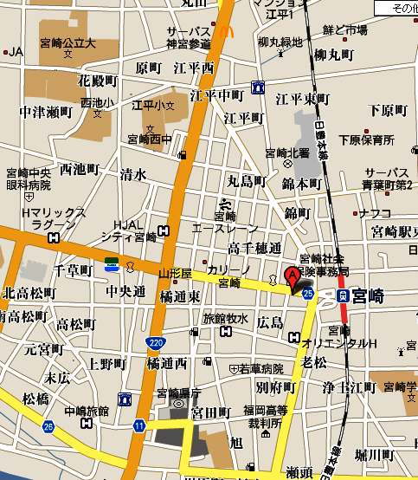
★Practice makes perfect. ‥今日は数名の有志にしてもらい、本番に向けて全員準備しておくこと。

4. 今後の準備など：

a. 過年度の指導案・反省など＠bbs4tpの積極的参照
b. 「教科書」入手と「仲間」探し （↓学級活動や道徳もお忘れなく！）
c. 単元（教科、学年、etc.）決定＆準備開始 ↓連休明け辺り？
【d. 実習校／指導教諭に連絡→助言を仰ぐ（→写真・名簿入手など）】
－－－－－－－－－－－－－－－－－－－－－－－－－－
番号：
氏名：
質問など

宿題： 1. databaseで10 words程度を閲覧する。
2. [bbs4tp]の本文・添付ファイルを数件参照する。
3. 教科書入手、班の構成、企画と資料収集など。

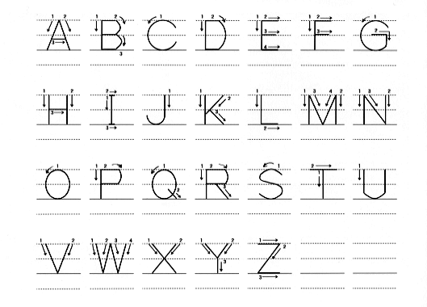
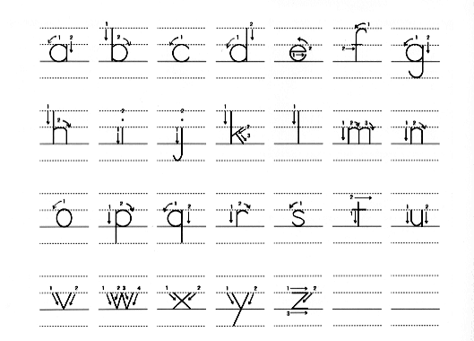

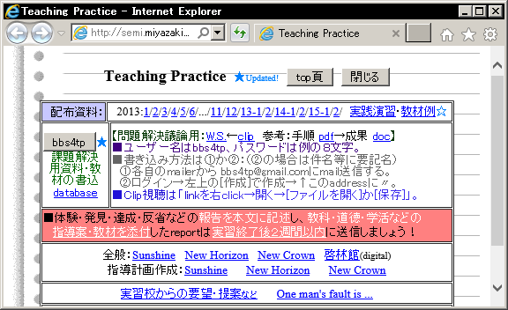
■上は“標準”的ですが“絶対”ではありません※。
※原則は1. 筆記体準拠＋2. 文字（含大・小文字）間の
統一と標準化＃。 例：ＯとＱとｑ、ｖ、ｗ‥。
質問や準備班の呼びかけ・連絡なども気軽に書き込みましょう！
＃上から下、左から右‥（「板書の展開」と同じ！）

平成26年度『教育実習』履修生一覧（upload版では省略）

早め！

夏！

早め！
早め！
早め！
特に遅め！
早め！
早め！
特に早め！
遅め！
1. 内訳（計32名）
英語：中学26名
高校 5名
情報： 1名

2.大多数は５月下旬開始
→６月中・下旬には終了。
☆中学英語の場合、正味
15日以上の勤務が必
要なので要チェック！

3. 評価＠実習校≒評価
ただし、事前・事後指導
への出席が前提なので
要注意☆！
☆「事前・事後指導」の開講日が実習＠実習校と重なる場合は「出席扱い」とします。

